Republica Moldova  Raionul Orhei  Consiliul sătesc  Isacova | 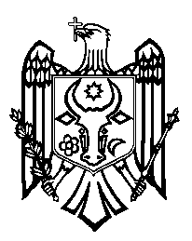 | Республика Молдова  Орхейский район  Исаковский  сельский Совет
s.Isacova, MD-3531, tel. 0 235 40-5-36, 0 235 40-6-73
proect

Decizie nr. 5/2
din 21.08.20

”Cu privire la modificarea bugetului ”.

În temeiul art.28 al Legii privind finanțele publice locale nr.397-XV din 16 octombrie 2003,Legea Republicii Moldova privind administrația publică Locală nr.436 din 28 decembrie 2006 art.14 alin.2 lit.n,avind avizul pozitiv al comisiei de specialitate,Consiliul local Isacova

DECIDE

- Se alocă din contul soldului disponibil de mijloace bănești format în rezultatul executării bugetului pentru anul 2020 suma 124000 pentru iluminarea stradală.
- Executarea prezentei Decizii se pune pe seama contabilului șef d-na Stoian Silvia.
- Controlul executării prezentei Decizii se pune pe seama primarului Stanislav Cvasnîi.

Preşedintele şedinţei
Semnat la data de________________

Secretar interimar

